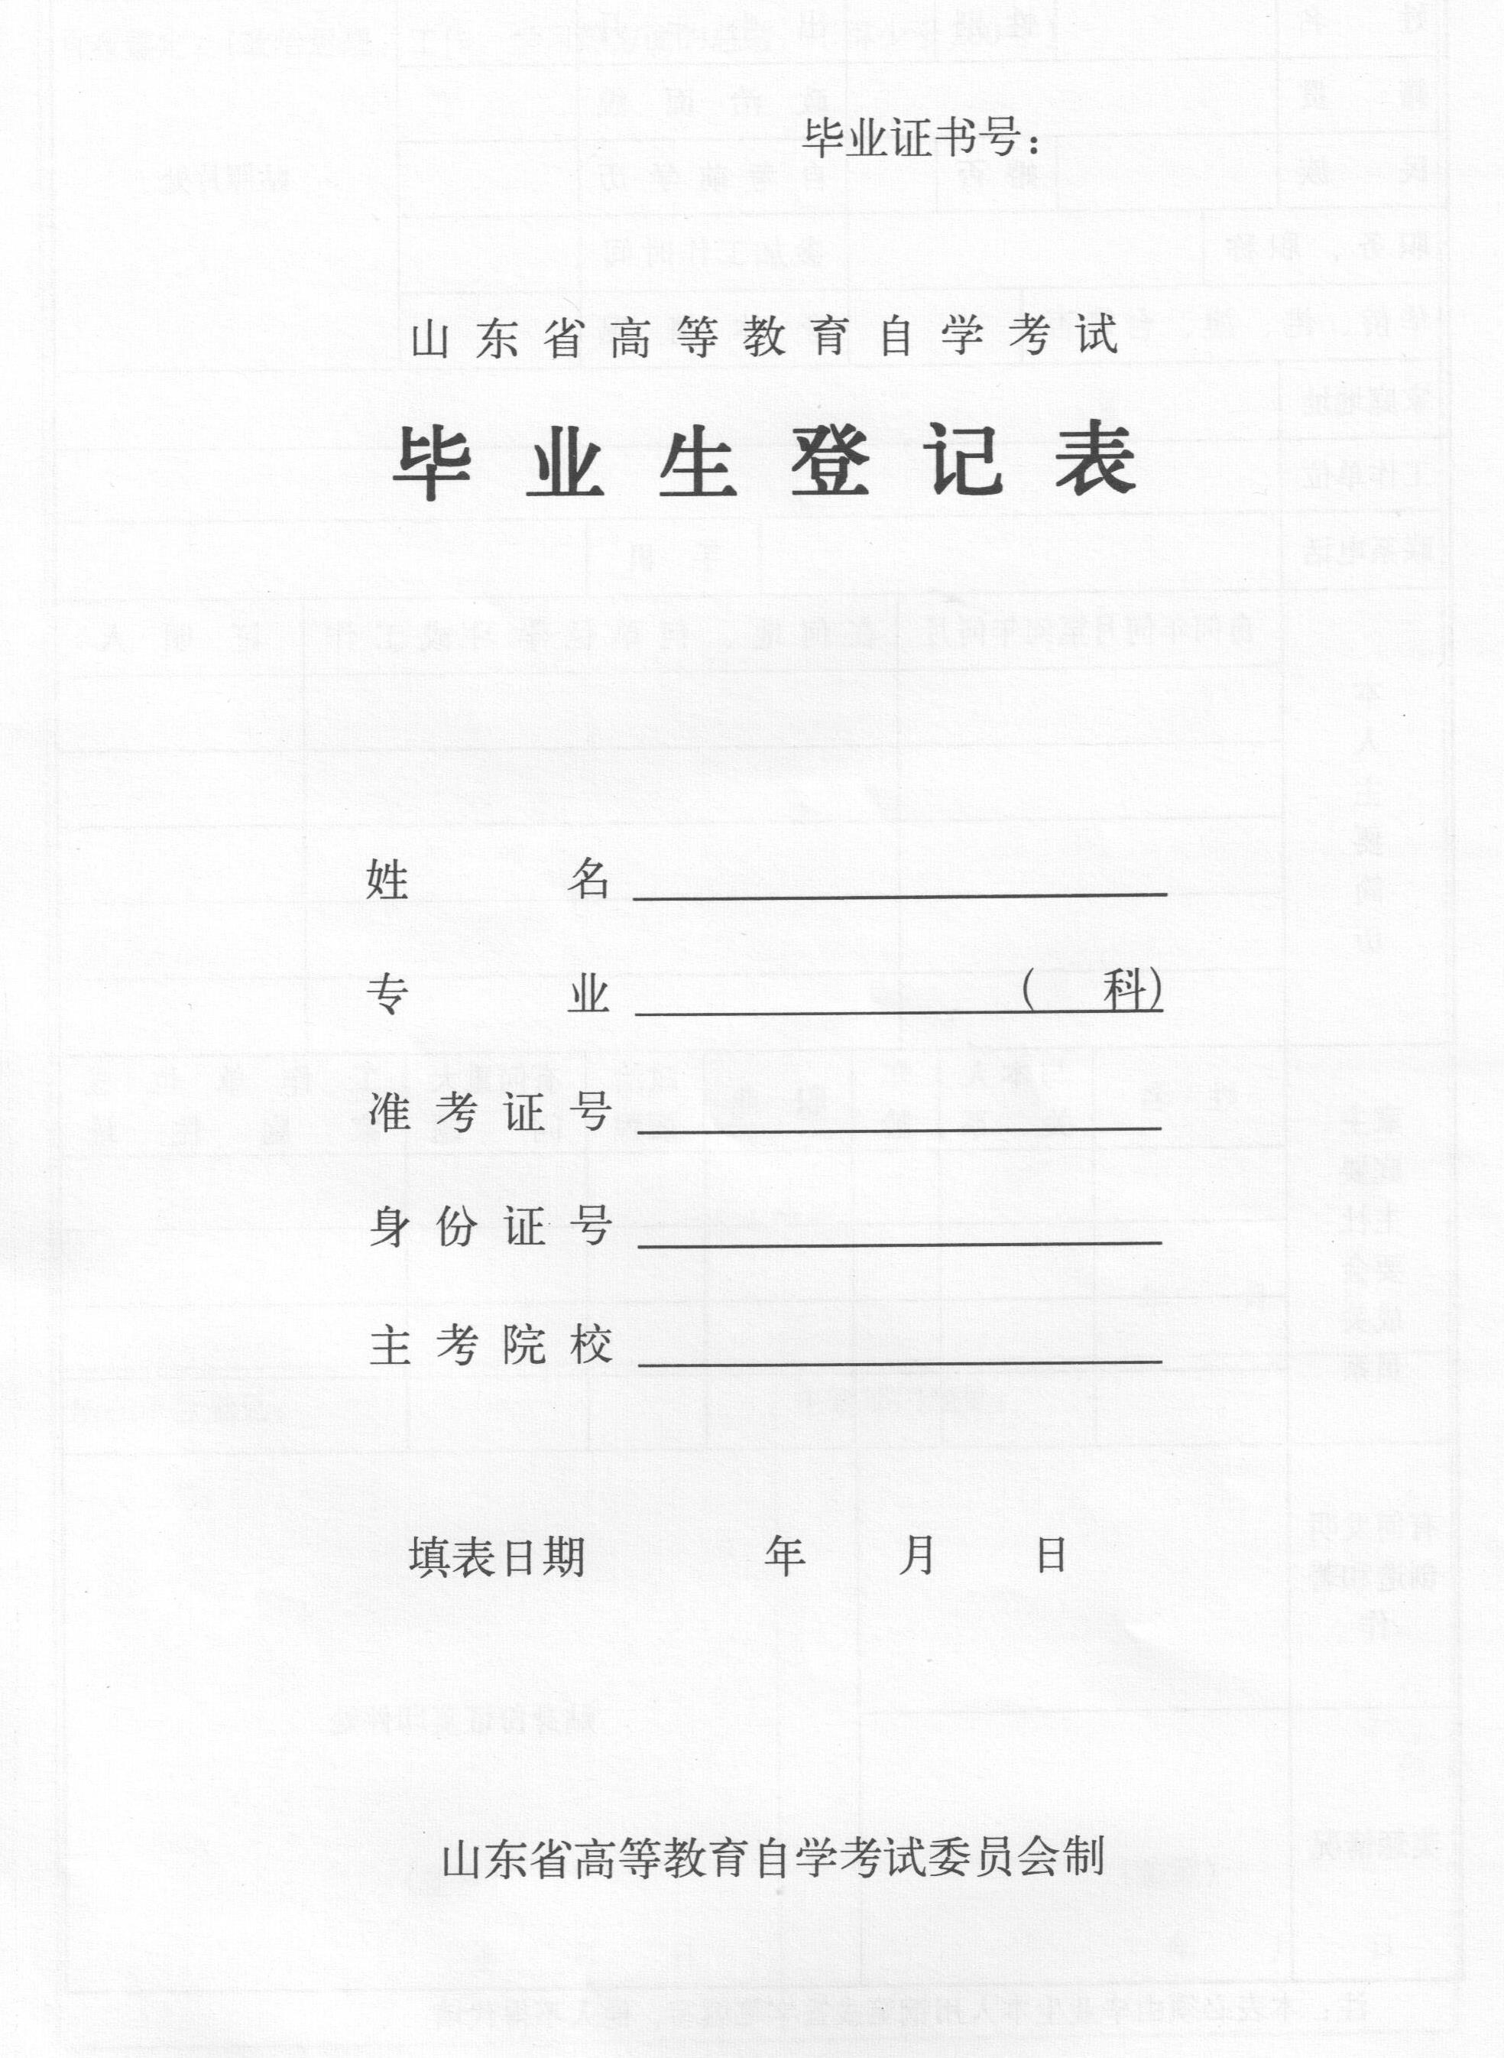
毕业生登记表一定要对齐折叠

专科6637后再写上准考证号如：6637110212100035
本科6537后再写上准考证号如：6537117712400159
（多个准考证号的必须用录入系统的准考证号）

以下2行为毕业生登记表填写说明，非填写内容。
《毕业生登记表》是自学考试毕业生的重要材料，入本人档案，必须由考生本人用钢笔或签字笔认真、规范、如实填写，不得他人代填，禁止使用涂改液。本表一式两份，复印无效。

专科或本科

多个准考证号的按顺序填写，录入系统的准考证号排在第一

填写18位身份证号

填写参加论文答辩或实践实习的学校，详细需要查看（专业计划手册）

2018 12 1

以下2行为档案袋的填写说明，非本表填写内容。
地市栏填“日照”；“毕业日期”栏填“2018年12月”，“专业”栏填写详细准确的专业名称，并注明“专科”或“本科”字样。其余根据实际上交材料内容准确填写。所交原始材料一定要如实填写。所交原始材料必须要复印件。

（这2行是数据库里的照片要求，不是表格填写内容）照片宽度应在90至480之间且小于高度，照片高度应在100至640之间，大小不得超过50KB，照片比例要协调，不能是翻拍的照片。否则学信网通不过就不能上网。
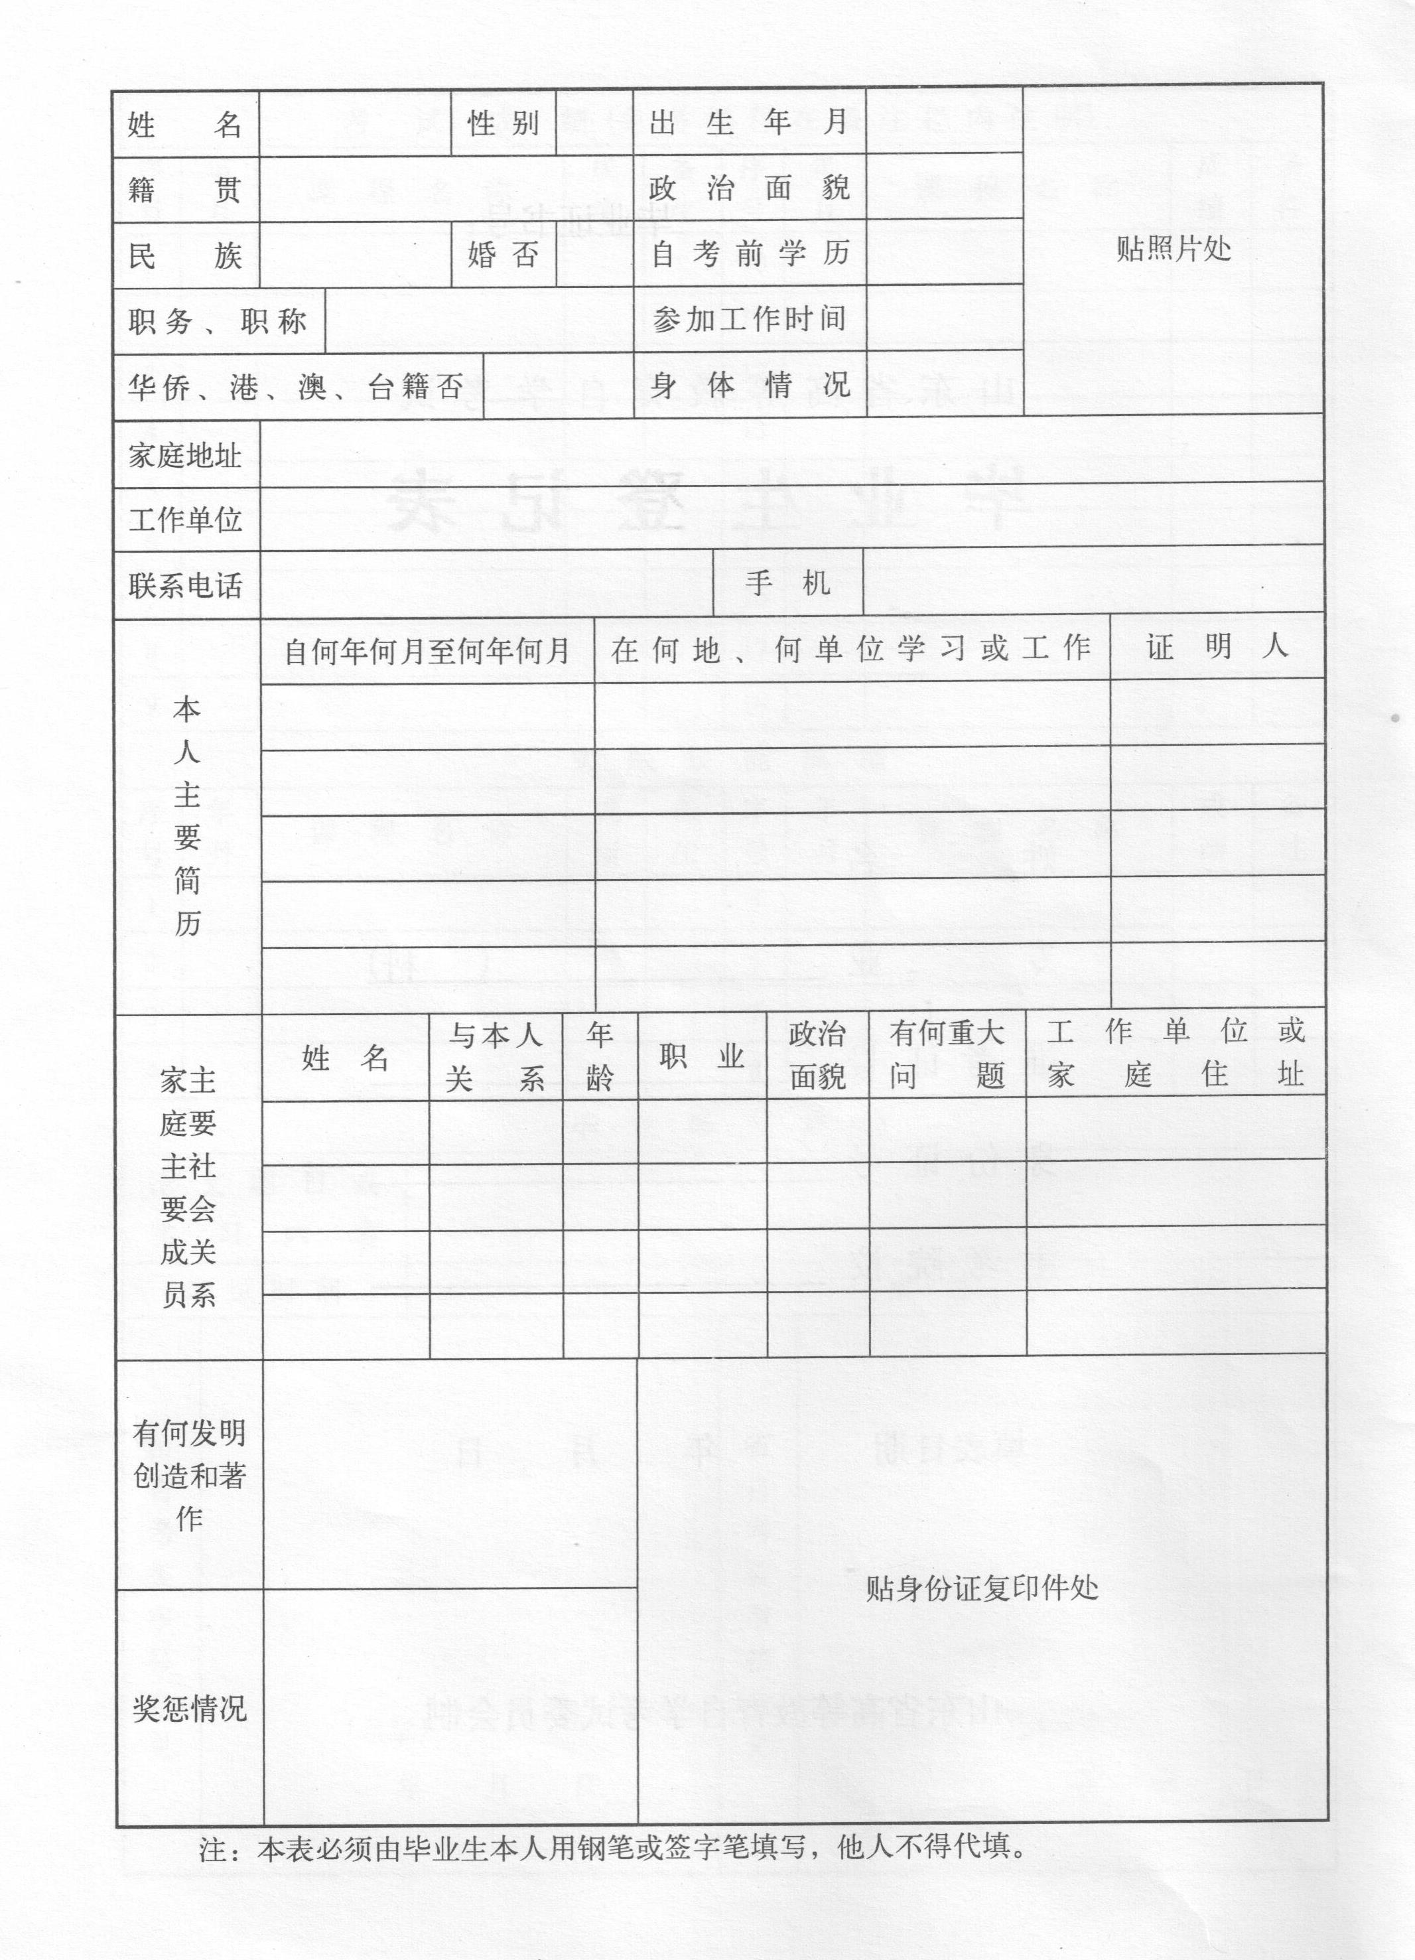
XXXX年XX月

山东 日照(格式） 必须自己贴上和数据库里
同底的照片（2寸的）不能太小
也不能超出边框太大。

良好

联系电话和手机必须是发毕业证前能联系上的。

本人简历从初中开始写
2001年1月-2002年1月

贴身份证正面复印件

2018 12 1

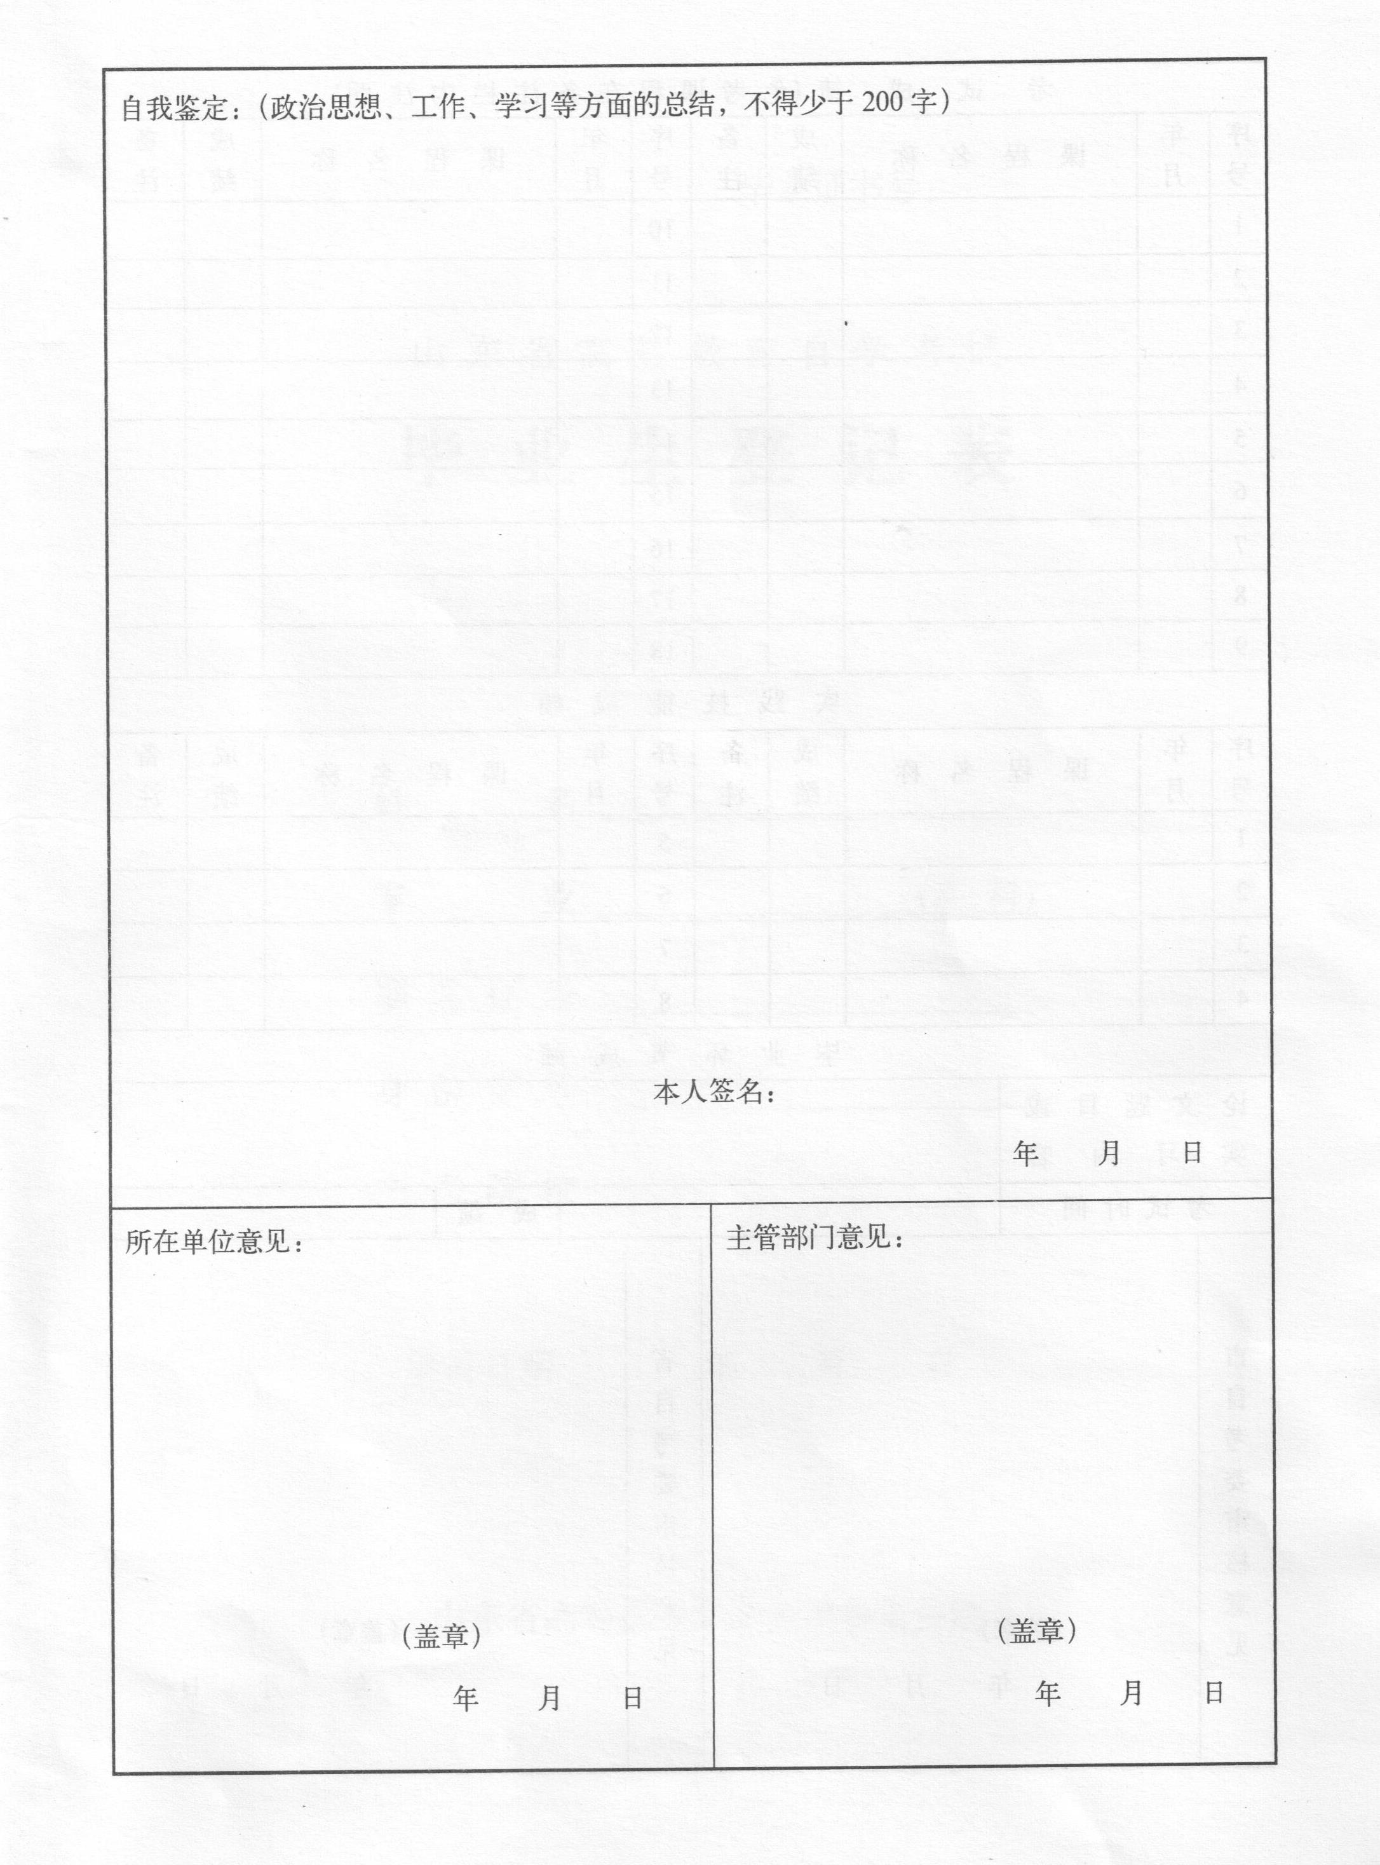
填写 填写
情况属实 同意

2个章不得空缺，单位和主管部门是一个单位的，可以盖同一个

2018 12 5 2018 12 5

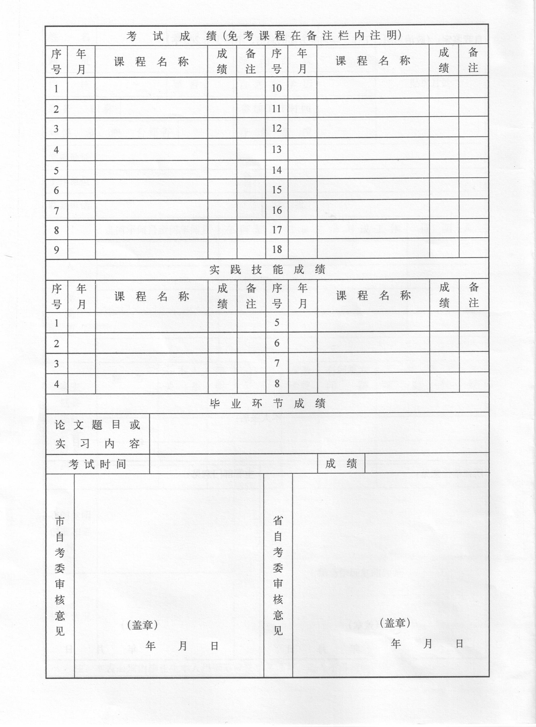

时间栏和成绩栏不能有空的。

2009年上

****年上或下 无分数的填等次

2018 12 25 2018 12 30

◆ 课程名称和顺序应按照《山东省高等教育自学考试专业考试计划手册》中的课程名称和顺序填写(不含实践技能考试)，
一科一格，中间不要留有空格。课程名称不要简写。fa
◆ 年月填写参加考试的时间(每年的1、4、7、10月)。例如“2008、4”。
◆ 用14学分课程顶替英语（二）的，在英语（二）的位置，逐格、顺序填写实际考过的课程名称与成绩，一科一格，备注栏填写“顶”
◆ 若有新旧计划课程对顶的，应填写实际考过的课程名称及成绩。
◆ 用各类证书免考英语或计算机课程的，应填写证书名称，在成绩栏中填写“合格”，在备注栏注明“免”。
◆ 用外语、计算机类专科毕业证书免考英语或计算机课程的，应填写英语或计算机课程的名称，在成绩栏中填写“合格”，备注栏注明“免”
◆ 工商企业管理证书或者其他资格证书在相应的位置填写考试时间、课程名称、分数，考试时间和分数不确定的，把考试时间填写资格证的时间，分数栏写“合格”，备注栏写“证书”
注意：1、考试时间和考试成绩必须填写，不准空着，笔迹不能不一样。
2、证书顶替课程的，除了计算机和英语填写证书名称外，其他的必须填写每一个课程的名称，按计划书的顺序写，否则重新填写。
3、在校实践课程考核的考生，必须按照在校实践考核课程的计划顺序填写，不能按大自考的顺序填写。
4、所有的原始证件必须要复印件。包括物流、销售等专业的成绩单也必须要复印件。保证原件拿回来后里面是一份完整的档案.

